Configuraciones de los dispositivos.

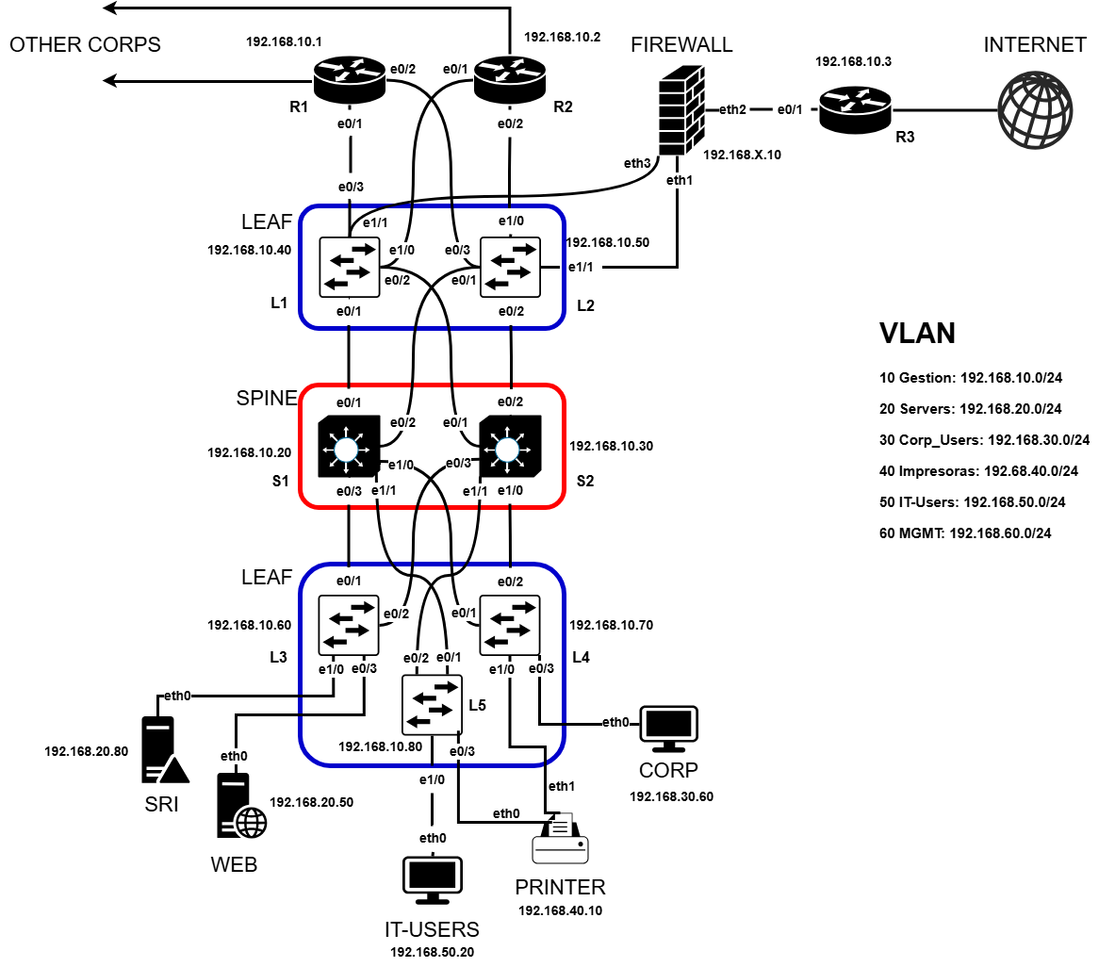

Las explicaciones de las configuraciones están ordenadas de manera lógica, de arriba hacia abajo dejando el firewall para el final. No se expondrán las configuraciones enteras ya que son muy repetitivas, están disponibles en el repositorio de GitHub.

Routers:

**R1**: Está conectado a los switches L1 y L2.

**interface e0/1**

**description Conexión a L1**

**no shutdown**

Activamos cada interfaz ethernet utilizada

**standby 10 priority 110**

**standby 10 preempt**

Definimos la prioridad para que R1 sea el router activo en esta VLAN. Y permitimos que R1 recupere su rol de router activo si vuelve a estar disponible después de una caída.

**interface e0/1.10**

**encapsulation dot1Q 10**

**ip address 192.168.10.1 255.255.255**

Asociamos la subinterfaz a la VLAN correspondiente y le ponemos su dirección IP.

**standby priority 90**

**standby 20 preemt**

Esta interfaz está asociada a la VLAN 20, el router 2 actuará como router activo para esta VLAN, es por eso que le ponemos una prioridad mas baja, para que actúe en caso de fallo en R2.

**R2**: Conectado a los switches L1 y L2.

**Configuración idéntica en R2.**

La configuración del router 2 es prácticamente igual, pero se puede ver el cambio de nivel de prioridad en cada VLAN.

**interface e0/1.10**

**encapsulation dot1Q 10**

**ip address 192.168.10.2 255.255.255.0**

**standby priority 90**

**standby 20 preemt**

El router 1, tiene 110 de prioridad en esta interfaz, eso significa que el tráfico de la VLAN se irá por él. R2 actuará de backup.

**R3**: Conectado al Firewall y a internet.

**interface e0/0**

**description Conexión a Internet**

**ip address 198.51.100.1 255.255.255.0**

**no shutdown**

Esta es la interfaz conectada a internet, la IP asignada es una IP pública que hemos usado de ejemplo.

**interface e0/1**

**description Conexión al Firewall (FW)**

**ip address 192.168.10.3 255.255.255.0**

**no shutdown**

Esta es la interfaz conectada al firewall, le asignamos la IP.

Switches:

**Switch Leaf 1**: Está conectado a los Routers 1 y 2, y a los Spine 1 y 2.

**vlan 10**

**name Gestion**

**vlan 20**

**name Servers …**

Creamos las VLANS en el switch y se le asigna su nombre a cada una.

**interface e0/1**

**switchport trunk encapsulation dot1q**

**switchport mode trunk**

Usamos el protocolo 802.1Q como protocolo de encapsulación de VLANS y establecemos el puerto en modo troncal para permitir el trafico de varias VLANS.

**switchport trunk allowed vlan 10,20,30,40,50,60**

Permite que pase el tráfico de las VLANS escritas.

**En todas las interfaces igual.**

**Switch Leaf 2**: Está conectado a los Routers 1 y 2, y a los Spine 1 y 2. Tiene una configuración idéntica al Switch Leaf 1.

**Spine 1**: Está conectado a todos los switches Leaf.

**interface e0/1.20**

**encapsulation dot1Q 20**

**no shutdown**

Establece esta subinterfaz para la VLAN 20 y la activa.

Así en cada subinterfaz de las interfaces hasta lograr el tráfico de todas las VLANS por todas las interfaces.

**interface e0/1.10**

**encapsulation dot1Q 10**

**no shutdown**

Establece esta subinterfaz para la VLAN 10 y la activa.

**no ip domain-lookup**

**ip routing**

Desactiva la búsqueda de DNS para ahorrar tiempo. Y habilita el enrutamiento en caso de añadir IP mas adelante.

**Spine 2**: Está conectado a todos los switches Leaf. Tiene una configuración idéntica al Spine1.

**Leaf 3**: Está conectado a los Spine y a los servidores SRI y WEB.

**Las interfaces conectadas a los Spine las ponemos en modo troncal y permitimos las VLANS listadas, igual que en los Leaf 1 y 2.**

**interface e0/3**

**switchport mode access**

**switchport access vlan 20**

La interfaz se pone en modo access porque está conectada a un host, y se le asigna a la VLAN 20, que es la de los servers.

**vlan 10**

**name Gestion**

**vlan 20**

**name Servers …**

Creamos las VLANS en el switch y se le asigna su nombre a cada una.

**Leaf 4**: Está conectado a los Spine, al host CORP y a la impresora.

**Primera parte idéntica a L3, se crean VLANS y se permite el tráfico de vlans en las interfaces conectadas a los Spine.**

**Igual a L3 pero asignando diferentes VLANS a los hosts.**

**interface e0/3**

**switchport mode access**

**switchport access vlan 30**

La interfaz se pone en modo access porque está conectada a un host, y se le asigna a la VLAN 30 y la VLAN 40 a la interfaz de la impresora.

**Leaf 5**: Está conectado a los Spine, al host IT-USERS y a la impresora. Tiene una configuración igual que los anteriores, cambiando VLANS. Vlan 50 para IT-USERS y la 40 para la Impresora.

Hosts:

**Host_corp, Host_it, Host_printer**: Estos host pertenecen cada uno a una vlan distinta, están conectados a L4 y L5. La configuración de los hosts son scripts que se ejecutan una vez esté desplegado el laboratorio.

**Todos los host tiene una configuración como esta.**

**cat <<EOT >> /etc/networks**

**nameserver 192.168.20.80**

**nameserver 8.8.8.8**

**search lab.local**

Usa el servidor DNS (192.168.20.80) como primera opción.

**cat <<EOT >> /etc/networks**

**auto e0**

**iface e0 inet dhcp**

**EOT**

Hacemos que coja la IP por DHCP.

Servers:

**server_sri**: Está conectado a L3, es un servidor de red, encargado del servicio DHCP y DNS.

**Actualizamos los repositorios e instalamos los servicios necesarios (DHCP y DNS).**

**Configuración de subred para VLAN**

Dentro de ese archivo se le asigna un rango de IPs y una puerta de enlace a cada VLAN.

**cat <<EOT | sudo tee /etc/dhcp/dhcpd.conf**

Esto crea y sobreescribe el archivo de configuración de dhcp con el contenido de debajo.

**cat <<EOT | sudo tee /etc/bind/db.lab.local**

Crea y sobreescribe la configuración de la zona directa.

**SOA:** información del servidor autoritativo para la zona.

**NS:** define el servidor de nombres.

**\* IN A 192.168.20.80:** cualquier nombre *.lab.local apunta a este servidor.

**ns IN A 192.168.20.80:** entrada explícita para el servidor DNS.

**cat <<EOT | sudo tee /etc/bind/db.192.168.20**

Configura la zona inversa.

**zone “lab.local” {…}**

Esto crea un archivo de zona local tipo master cuyo archivo de configuración es “db.lab.local”.

**zone "20.168.192.in-addr.arpa" {…}**

Esto crea una zona inversa tipo master igual que en la directa.

**cat <<EOT | sudo tee /etc/bind/named.conf.local**

Esto crea y sobreescribe el archivo de configuración de DNS con el contenido de debajo.

**server_web**: Está conectado a L3, es un servidor de red, encargado del servicio DHCP y DNS.

**sudo mkdir**

Creamos carpetas para crear un sitio por cada VLAN.

**echo**

Se crea un archivo .html en cada directorio para que tengan sitio personalizado.

**cat <<EOT**

Creamos y modificamos u archivo de configuración en cada carpeta creada.

**Require ip**

En cada archivo se configura que solo puedan acceder los hosts que pertenezcan a dicha VLAN.

Firewall:

**# Permitir tráfico entre servidores (edit 2)**

Permite que los servidores (VLAN 20) se comuniquen con los usuarios CORP (VLAN 30).

**# Permitir tráfico de gestión(edit 1)**

Permite el trafico de la VLAN 10 (gestión) en cualquier red.

**Se crean todas las VLANS y se le asigna su ip a cada una.**

**# Permitir tráfico de impresoras**

Permite que las impresoras (VLAN 40) se comuniquen con los usuarios CORP (VLAN 30).

**# Permitir tráfico de usuarios**

Permite que los usuarios IT (VLAN 50) tenga acceso a cualquier lado.

**# Bloquear cualquier otro tráfico**

Bloquea cualquier trafico que no esté permitido en las reglas anteriores.